**最終レポート**

民名：グエンアントアン

学籍番号：18RS043

1. **プログラムの概要:**

次の仕事の時間の合計と一日何時間が働くかを表示するプログラムを作った。

1. **使い方:**

* **データを追加する方法**：

各行に時間を入れる。左ボックスは出勤する時間、右ボックスは退勤する時間だ。

各ボックスに時間を入れて Add　というボタンを押したら。記入したデータが保存する。何も記入しないとしても、データが保存できる。

もし、自分が各日に何時間でもいいっていう場合だったらNumber of the daysの下のボックスに２から７までを好きに入れて、Randomボタンを押したら、データに偶然の数字を保存する。

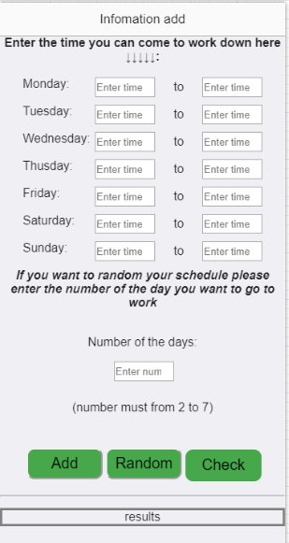

* **データを見る方法：**

保存したデータを見たい場合だったら、Checkを押すとまた別のページになる。また、Show ボタンを押したら、保存したデータが表で表示してくれる。次のデータを見たい時は一回前に保存したデータを消しないといけないから。Deleteボタンをおして、またShowボタンを押すと次のデータが表示してくる。チェックが終わったらOK ボタンを押すと最初のページに戻る。上の左にBack ボタンを押すと最終にも戻ることができる。

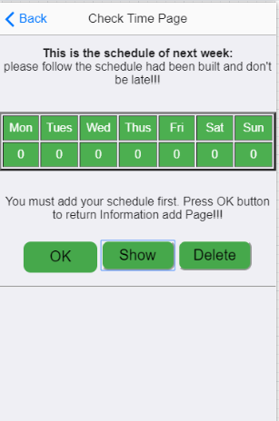

1. **改良点：**

ページを変えるのはmonacaを新しいプロジェクトを作るときにmonacaのフレームワークテンプレートで作った。

各ボタンの処理は前先生のサンプルで真似て自分のプログラムに開発した。特にRandomボタンは自分で考えてバックトラック アルゴリズムと線形探索アルゴリズムを用いてRandomのボタンを書いた。時間はちゃんと２８時間以内を制限するという処理を書いた。もし２８時間以上を入れてAddボタンを押してもデータが保存しないようにした。Randomときに２８時間以内をちゃんと計算して２８時間超えないスケジュールを表示してくるようにした。ちゃんとボタンを押す後に説明が出てくるようにした。